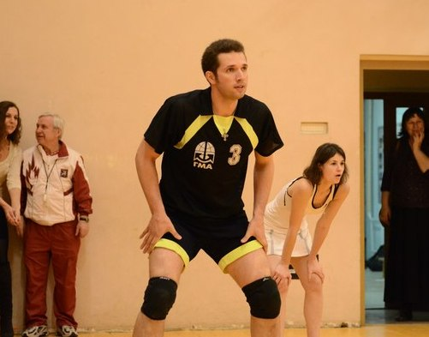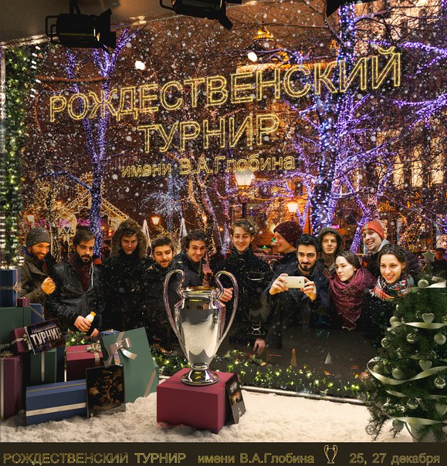
Евгений Воронов (2002): "ОБИДНО, ЧТО НЕ СЛОЖИЛОСЬ С БОЛЬШИМ ЗАЛОМ"
— Женя, в прошлом году из-за отъезда ты, к сожалению, не смог участвовать в турнире, а без тебя твоя команда даже не сумела собраться. Насколько важен турнир для твоего выпуска?
— С моей командой такое бывает, но это совсем не значит, что ребята не хотят играть. Мы все очень любим гимназию, и рады там появиться. Просто так получилось, что все работали. А турнир когда-то начался именно с нашей команды.
– На турнире этого года будет несколько нововведений, которые были предложены организаторами. Чтобы ты еще хотел бы изменить в турнире?
— Многовато бюрократизма..., давай посмотрим, как все, что было предложено, сработает на этот раз, может, все будет здорово и не надо ничего менять. Обидно, что не сложилось с большим залом — так бы турнир уже вышел на новый уровень. И, хотя все наперебой говорят, что никто бы не пришел, я уверен, что все, кто будут здесь, пришли бы и туда. Знаешь, была у нас в ТГ премия математическая, имени какого-то академика. Я его и в глаза не видел. А тут бы весь центральный округ знал, что был такой простой учитель физкультуры, в честь которого вся школа уже который год собирается.
– Чего вообще ждешь от грядущего турнира?
— Красивой игры, общения с друзьями и, вообще-то, пора бы на кубке отметиться...

